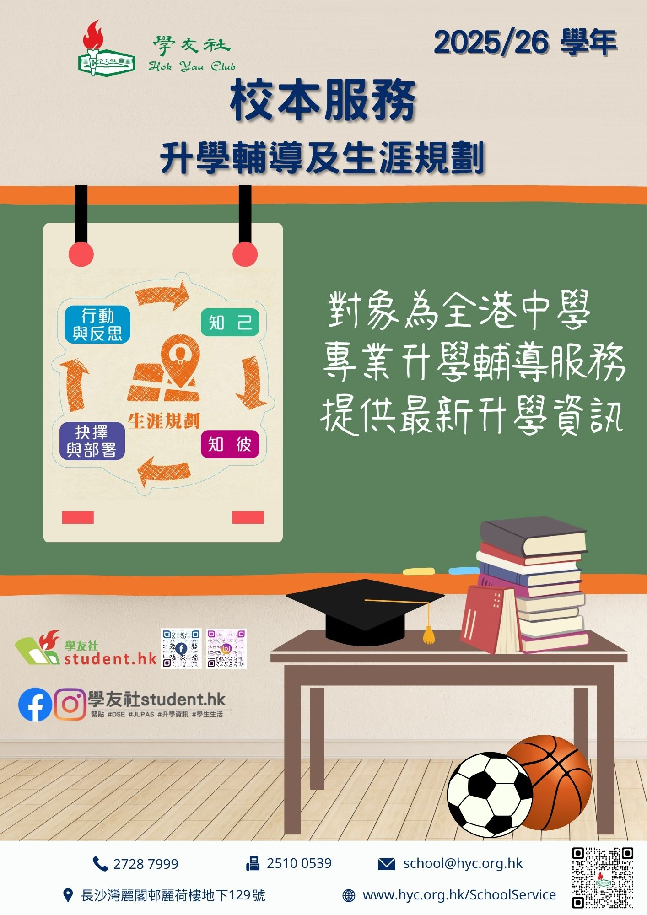

中學校本服務申請表 2025/26
學友社專用
報價編號： 費 用：
（升學輔導及生涯規劃）

甲. 聯絡資料
學校/機構名稱
學校/機構地址
聯絡人姓名 |  |  |  |  | 職 位
電 話 |  |  |  |  | 手 提
電 郵（用作聯絡及傳送活動資料）
乙. 活動資料
活動編號 | （請參閱本社單張）
活動主題
形 式 | ◻講座（◻實體 /◻線上） ◻工作坊 ◻大型活動 ◻個別升學輔導
内 容
備 註  （如適用） | （請列明特別要求）
總參加者人數 |  |  |  | 組 數 |  | （請參閱本社活動收費之每組人數上限）
對 象 | ◻學生（年級： ） ／ ◻家長 ／ ◻教師 ／ ◻社工
活動日期 | 首選（日/月/年）：  次選（日/月/年）： |  |  | 時 間 |  | 由 (am/pm)  至 (am/pm)
活動地點
指定講者 | 沒有／有（附加費：$1,000） |  |  | 講者姓名
收據抬頭 | ◻與上述學校／機構名稱相同 ◻其他：

姓 名： 簽 署： 日 期：

注意事項：

本社職員收到申請表後，將於五個工作天內聯絡校方核實服務申請。

線上活動連結需要由校方負責。
- 遞交申請表方式：電郵至school@hyc.org.hk。
- 上述收集之個人資料，本社只作有關活動報名、聯絡及財務事宜。
- 如有任何查詢，請聯絡本社學生輔導中心（何先生）：
電話：2728 7999 電郵：school@hyc.org.hk
地址：九龍長沙灣麗閣邨麗荷樓地下 129 號 網站：https://www.hyc.org.hk/

升 學 輔 導
編號 | 主 題 | 對象 | 形式 | 每節  時間 | 內 容
S_EP01 | 文憑試放榜準備 | 學生 | 講座 | 60  分鐘 | 掌握最新放榜資訊、加強放榜準備及策略。
S_EP02 | 大學聯合招生辦法選科策略 | 學生 | 講座 | 60  分鐘 | 介紹大學聯招、講解選科策略及排序注意事項、提供各院校最新數據。
S_EP03 | 大學聯合招生辦法選科策略 | 學生 | 工作坊 | 60  分鐘 | 透過職業性向評估及活動、讓學生更了解自己的性向及能力、有助選擇大學聯招的學科。
S_EP04 | 模擬放榜 | 學生 | 大型  活動 | 150  分鐘 | 透過模擬真實放榜情況，讓學生全面認識選科及放榜流程，為迎接放榜做好準備。
S_EP05 | 內地高校招收香港中學文憑考試學生計劃與  內地升學 | 學生 | 講座 | 60  分鐘 | 介紹內地的升學途徑，讓有意到内地升學同學了解有關其執行辦法。
S_EP06 | 海外升學 | 學生 | 講座 | 60  分鐘 | 介紹海外升學途徑，為同學提供本地升學以外的出路選擇。（請於内容中列出不多於3個地區）
S_EP07 | 高中學制多元出路 | 學生 | 講座 | 60  分鐘 | 講述大學聯招、介紹聯招以外本地的升學  途徑、如：自資學士、副學位課程、其他進修等。
S_EP08 | 升中四選科策略 | 學生 | 講座 | 60  分鐘 | 講述高中學制、高中選科策略及高中選科與大學選科的關係。
S_EP09 | 升中四選科策略 | 學生 | 工作坊 | 60  分鐘 | 讓學生認識自我及對大學或職場要求的了解、配合選科策略、選出合適的選修科目組合。
S_CP10 | SLP及OEA撰寫策略 | 學生 | 工作坊 | 60 分鐘 | 透過學習撰寫「學生學習概覽」（SLP）及「比賽/活動的經驗及成就」（OEA），讓學生反思個人活動經歷及發掘個人能力。
S_EP11 | 升學面試技巧 | 學生 | 講座 | 60  分鐘 | 講解升學面試準備及注意事項；教導學生面試的宜忌、包括儀容、衣著、態度及問答技巧等。
S_EP12 | 模擬面試 | 學生 | 工作坊 | 120  分鐘 | 分析入學面試準備及注意事項， 以及模擬大專院校入學／職業面試程序及解說相關面試技巧，提升學生自信心。(每組學生最多為 12 人)
S_EP13 | 如何協助子女中四選科 | 家長 | 講座 | 60  分鐘 | 認識高中學制、高中選科策略、高中選科與大學選科的關係，及如何認識子女特質，澄清常見錯誤選科觀念。
S_EP14 | 如何協助子女選擇升學出路 | 家長 | 講座 | 60  分鐘 | 簡述大學聯招及聯招以外本地升學途徑，並分享如何進一步協助子女選擇適合的升學出路。
S_EP15 | 放榜資訊及升學輔導支援 | 教師或社工 | 講座 | 60  分鐘 | 簡介如何輔導文憑試學生作出升學抉擇，包括大學聯招選科策略、多元出路，以及輔導巧。
S_EP16 | 放榜資訊及升學輔導支援 | 教師或社工 | 工作坊 | 120  分鐘 | 透過學習應用生涯規劃卡牌工具，與學生共同探索及規劃未來。

生 涯 規 劃
編號 | 主題 | 對象 | 形式 | 每節  時間 | 內 容
S_CP17 | 壓力管理 | 學生 | 工作坊 | 60 分鐘 | 讓學生認識並關注自己的壓力狀況，並尋找適合自己的壓力調適方法。
S_CP18 | 時間管理 | 學生 | 工作坊 | 60 分鐘 | 讓學生學習如何決定重要/緊急事項的處理順序，達致更有效率地管理日常活動。
S_CP19 | 生涯適應力 | 學生 | 工作坊 | 60 分鐘 | 讓學生學會接納生涯中的不確定性，學習在變動中調適、尋找自我價值與定位方式。
S_CP20 | 訂立目標 | 學生 | 工作坊 | 60 分鐘 | 讓學生認識目標訂立理論及應用的方法，從而制定個人行動計劃。
S_CP21 | 溝通協作力 | 學生 | 工作坊 | 60 分鐘 | 透過互動遊戲和角色扮演，讓學生學習有效的溝通技巧和團隊合作中的注意事項。
S_CP22 | 認識職場世界 | 學生 | 工作坊 | 60 分鐘 | 透過職業探索活動引發學生思索各行業的性質、內容及入職要求等等，讓學生認識不同行業的資訊。
S_CP23 | 從夢啟航 | 學生 | 工作坊 | 60 分鐘 | 讓學生透過活動認識自我，發掘個人價值觀與人生觀，從而激發他們思考個人願景。。
S_CP24 | 尋志之旅 | 學生 | 工作坊 | 60 分鐘 | 讓學生認清自己的能力、發掘自己的職業可塑性、及思考達成目標的途徑。
S_CP25 | 模擬人生 | 學生 | 大型活動 | 180 分鐘 | 透過經歷模擬人生中的抉擇及結果，讓學生思索自身未來的理想生活，啟發學生們為自己的未來及早規劃人生。
S_CP26 | 生涯規劃日營 | 學生 | 大型活動 | 180 分鐘 | 運用經驗學習法、讓學生認識和嘗試建立自我意識及演練生涯規劃的步驟。
S_CP27 | 個別升學輔導 | 學生 | 面談 | 60 分鐘 | 為學生提供一對一的生涯服務輔導、讓學生從中能有效規劃未來。

活 動 收 費
服務項目 | 費 用 | 備 註
講座 | 學生$2,500／家長$2,900／老師$3,000/(每節) | /
工作坊 | 學生$2,500(每組或每班)／教師$7,000 | 每組或每班最多 35 位學生
S_EP04 模擬放榜 | $12,000(每級) | 共5個攤位及導師
S_EP12 模擬面試 | 學生$2,000(每組或每班) | 每組最多 12 位學生
S_CP25 模擬人生 | $32,500(每節) | 共 10個攤位
S_CP26 生涯規劃日營 | 與校方商議 | /
S_CP27 個別升學輔導 | $900(每節) | /
*活動費用將因應時數或參與人數有所調整，本社職員將與校方作商議並提供報價及進行確認。

